HW2

TASK 1:

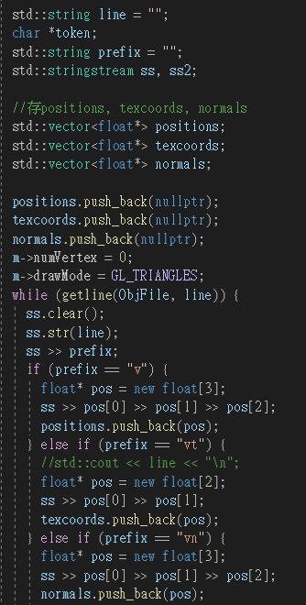

← 分別把positions, texcoords, normals存進vector裡

一列為一個點的座標或方向

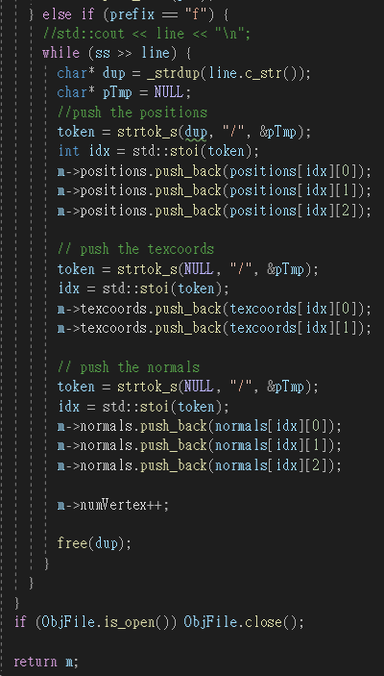

← 分別從vector取出positions, texcoords, normals並push到model

格式為index: (positions/ texcoords/ normals)

Task 1-1:

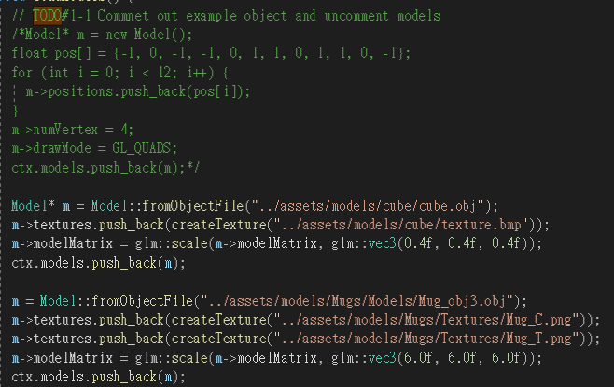

← 創建立方體與杯子物件

TASK 1-2:

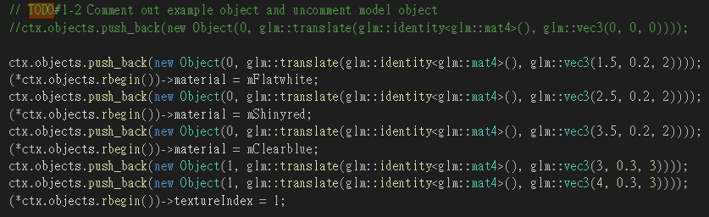

← 將物件放到場景中，並將第二個杯子的材質設定為Tea

TASK 2-1(Vertex shader):

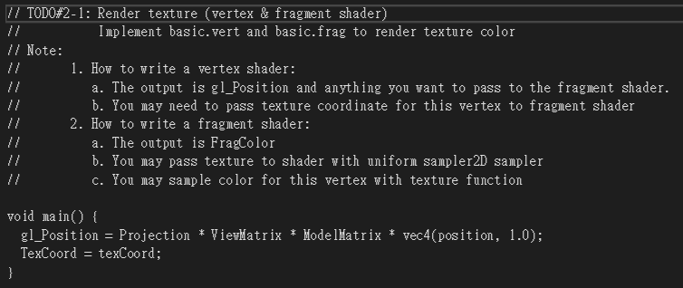

← 計算座標並將材質座標傳到fragment shader

TASK 2-1(Fragment shader):

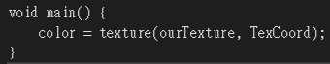

← 取得材質的顏色

TASK 2-2:

生成VertexArray -> 對每個model生成buffer -> 綁定buffer -> 給buffer資料

* VBO分別對應到position, normal, texcoord

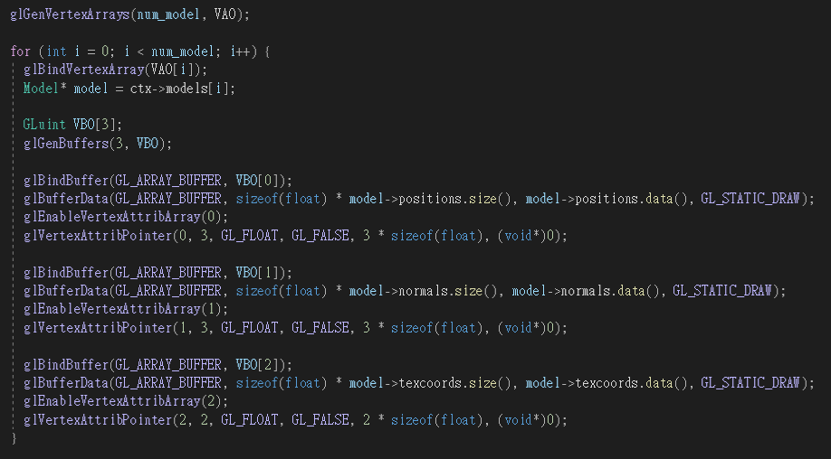

TASK 2-3:

對於每個物件，給定shader裡的projection, view, model matrix與texture sampler，並綁定材質。

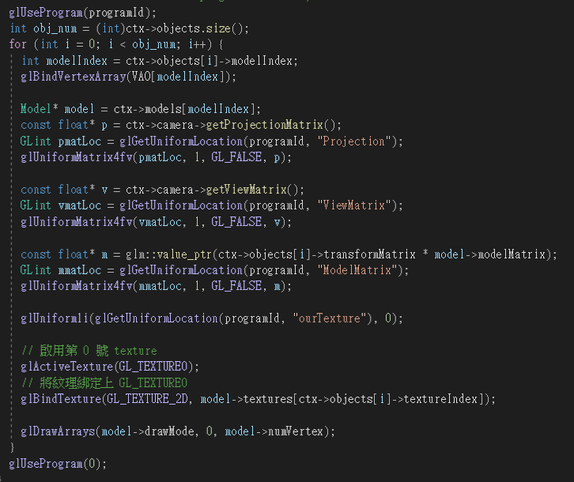

TASK 3-1:

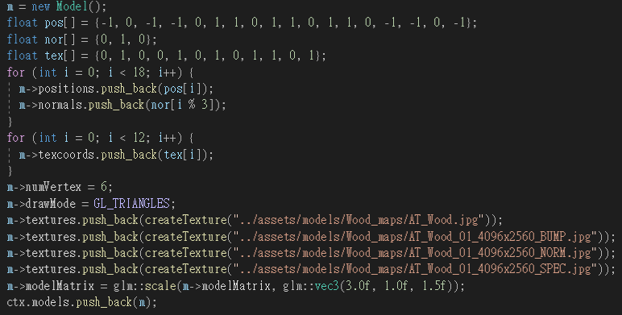

← 設定平面的材質選項並push到model

← 設定平面的position, normal, texcoord並push到model

TASK 3-2:

將平面放到場景中並設定材質

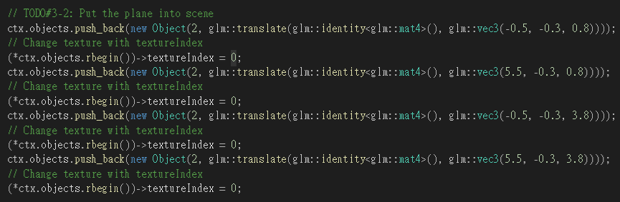

TASK 4-1(Vertex shader):

計算座標並將材質座標, FragPos, normal傳至Fragment shader

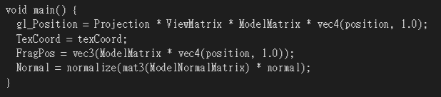

TASK 4-1(Fragment shader):

設定基本光

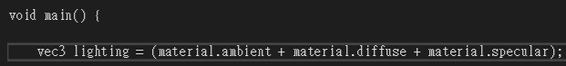

計算Direction light下的光

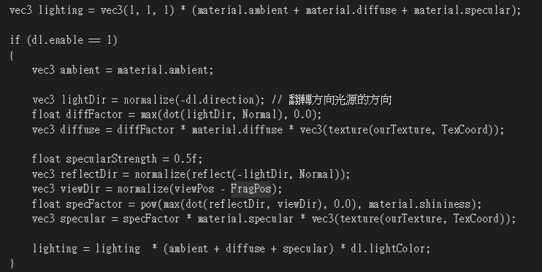

計算Point light下的光

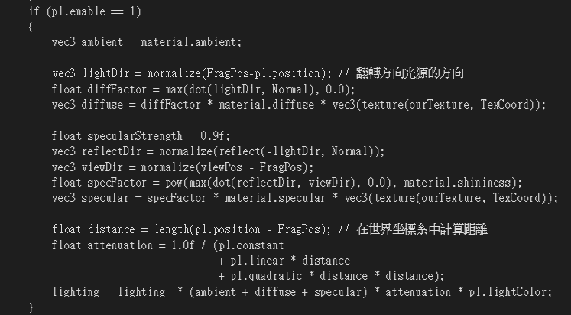

計算Spot light下的光

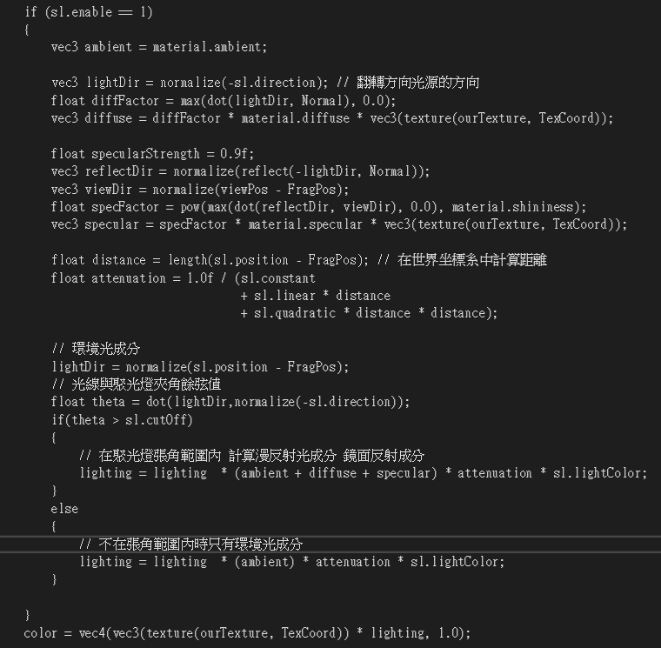

TASK 4-2:

生成VertexArray -> 對每個model生成buffer -> 綁定buffer -> 給buffer資料

* VBO分別對應到position, normal, texcoord

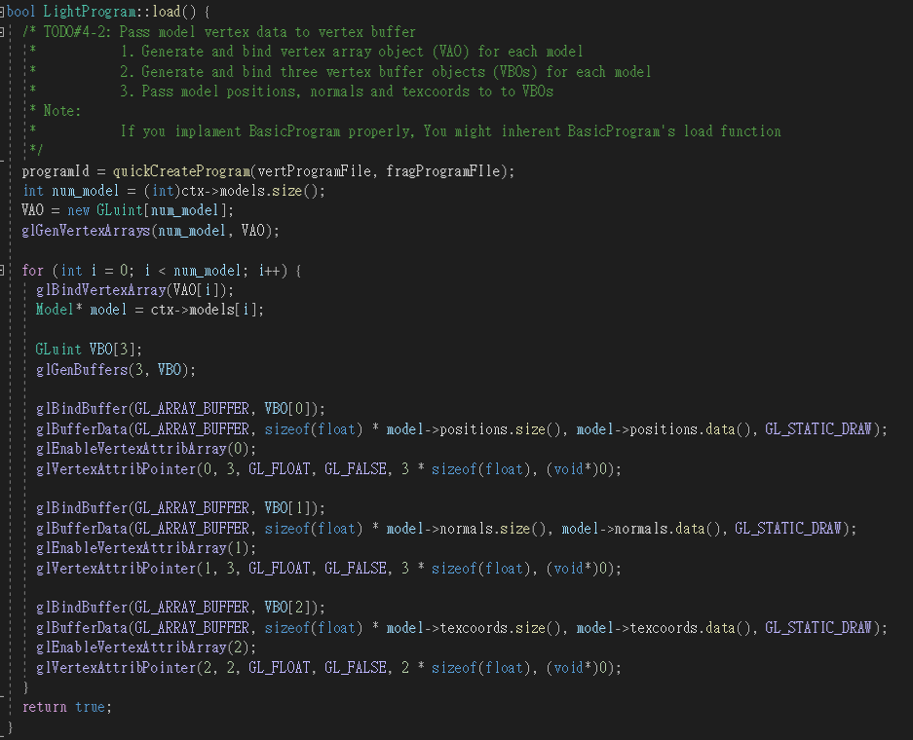

TASK 4-3:

對於每個物件，給定shader裡的projection, view, model, modelNormal matrix與texture sampler，並綁定材質。

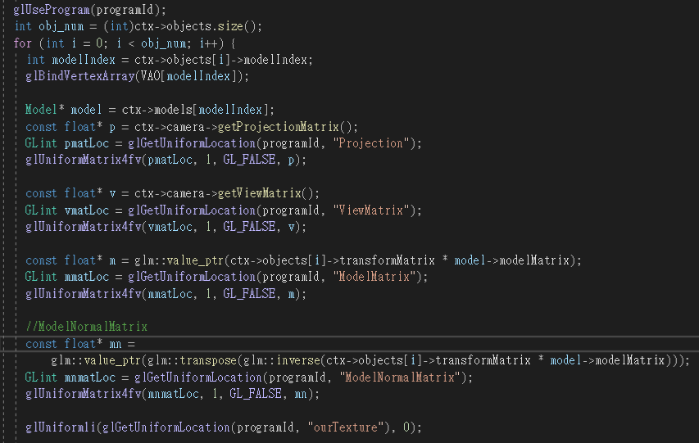

給shader物體的材質特性

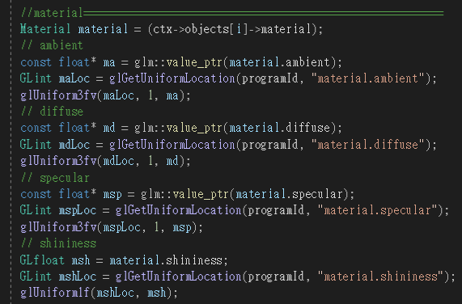

給shader DirectionLight的參數

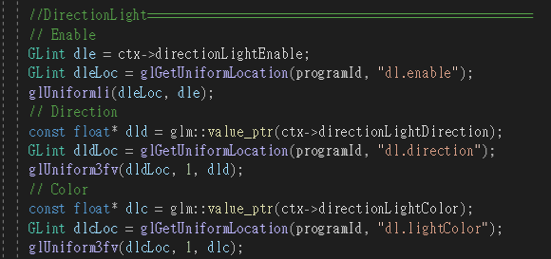

給shader PointLight的參數

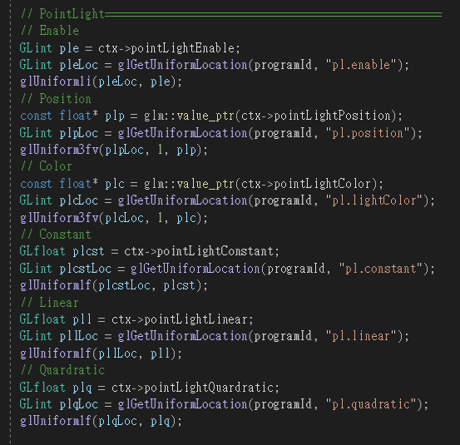

給shader Spotlight的參數

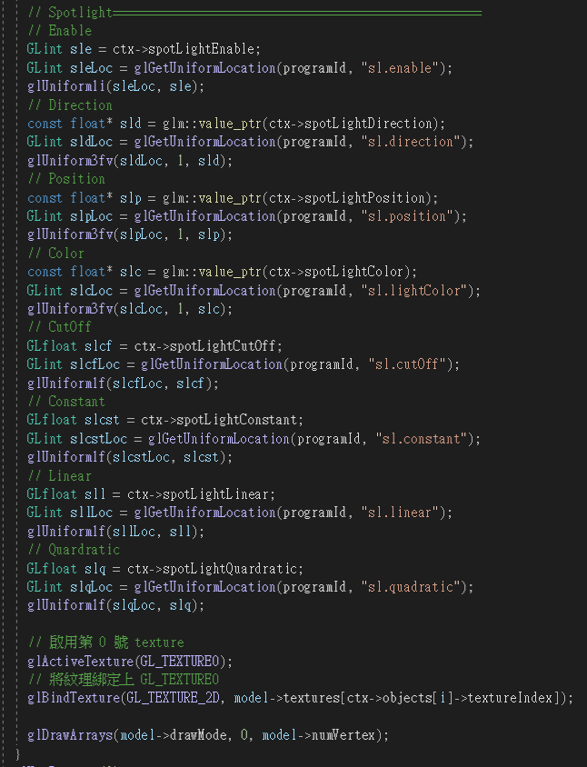

Problems you encountered:

* 少看到model.cpp也有TODO 1而覺得怎麼沒有顯示。
* 漏看到keyCallback的部分，所以不知道basic需要按2才有效果，以至於嘗試了數天才發現。